APPLICATION CHAP 12 13 & 14
FONCTIONNEMENT DE L’ORGANISATION
VALEUR AJOUTEE, VALEUR SOCIALE, VALEUR FINANCIERE
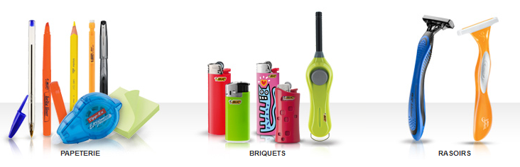

TAF :
A partir des informations dont vous disposez vous êtes chargés :
- De réaliser une fiche d’identité d’entreprise
- De calculer et d’étudier la répartition de la valeur ajoutée de cette entreprise
- Observer les finalités sociales de cette entreprise
- Observer le compte de résultat et le bilan de l’entreprise BIC

PREMIERE PARTIE : FICHE IDENTITE ENTREPRISE BIC (TRAVAIL PAR BINOME)
Compléter la fiche d’identité de l’entreprise BIC (ANNEXE 1) à partir des informations disponibles sur son site internet.
Source : www.bicworld.com
DEUXIEME PARTIE : CALCUL ET REPARTITION DE LA VALEUR AJOUTEE
Voici les chiffres relatifs à l’année 2011 (chiffres réels issus du rapport annuel) (A COMPLETER)
ELEMENTS | EN MILLIONS D'€ | EN %
CHIFFRE D'AFFAIRES (ventes) | 1824 | ***
CONSOMMATION INTERMEDIAIRES | 988 | ***
VALEUR AJOUTEE | ? | 100%
REMUNERATION DU PERSONNEL | 474 | ?
IMPOT ET TAXES | 115 | ?
INTERETS | 9 | ?
DIVIDENDES | 105 | ?
BENEFICE CONSERVE | 133 | ?

PRIX DE VENTE CONSOMMATIONS FOURNISSEURS DE
DU BRIQUET INTERMEDIAIRES BIENS ET DE SERVICES

0,51 €
REPARTITION DE
LA VALEUR AJOUTEE
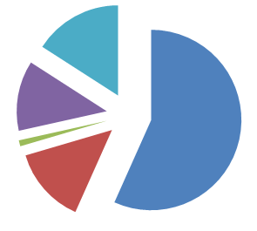

1 €

VALEUR AJOUTEE

…………….. €

2/ Compléter le texte suivant :
En moyenne en 2011 quand BIC vendait un briquet 1 € ses consommations intermédiaires (……………….. ; …………….. ; ……………,………………divers etc…) s’élevaient à ………….. €, et la valeur ajoutée c'est-à-dire la richesse crée par BIC s’élevait à ………………..€ par briquet vendu.
Sur …………..€ de valeur ajoutée les différents partenaires de BIC ont obtenu…
Compléter le graphique Qui et Combien en € et en % ?

ANNEXE 1 FICHE IDENTITE ENTREPRISE
LOGO
RAISON SOCIALE (NOM ENTREPRISE) |  | BIC
ADRESSE (SIEGE SOCIAL)
NATIONALITE
OBJET SOCIAL (MISSION)
HISTORIQUE
QUI FOURNIT DES |  | BIENS (Lesquels ?.........................................................................)  MARCHANDISES (Lesquelles ?...............................................)  SERVICES (Lesquels ?............................................................)
NATURE DE L’ACTIVITE | SECTEUR ECONOMIQUE |  | PRINCIPALES MARQUES | PRINCIPAUX CONCURRENTS |  | ETENDUE DU MARCHE
AGRICOLE  INDUSTRIELLE  COMMERCIALE  SERVICES | PRIMAIRE  SECONDAIRE  TERTIAIRE |  |  |  |  | LOCALE  NATIONALE  INTERNATIONALE
STATUT ET FORME JURIDIQUE ACTIONNARIAT
PRIVEE  PUBLIQUE | INDIVIDUELLE  AUTOENTREPRENEUR  LIBERAL  EURL EIRL |  | SOCIETAIRE  SARL SNC  SA SCA  SAS |  | REPARTITION DU CAPITAL (ACTIONNARIAT)
NOMS DES DIRIGEANTS |  |  | FONCTION
RESSOURCES MATERIELLES | RESSOURCES IMMATERIELLES |  | RESSOURCES FINANCIERES |  |  |  | RESSOURCES HUMAINES
CAPITAL :
EMPRUNT :
AUTOFINANCEMENT :
CHIFFRES CLEFS (2011) |  |  | TAILLE
CHIFFRES D’AFFAIRES (VENTES) :  RESULTAT NET (BENEFICE/PERTE) : |  |  | TPE PME / PMI TGE

